Instruktions Manual
- Packlista

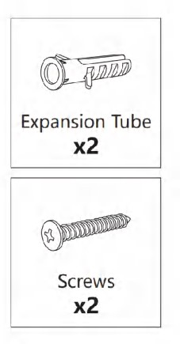

Skruvar
x2
Expansionspluggx2

Spegelx1



LED SPEGEL | 50x160CM | DLS-12-2025
Verktyg som krävs (medföljer ej)

Steg1
Steg3

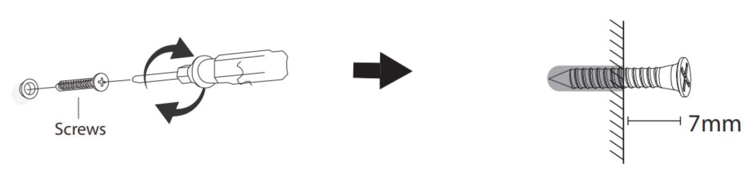

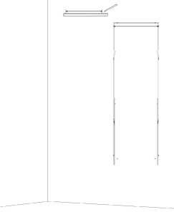
Använd en linjal för att noggrant mäta avståndet mellan spegelns två upphängningskrokar, och mät sedan upp och markera samma avstånd på väggen. Se till att måtten stämmer exakt.

Skruva fast skruvarna i expansionspluggarna och lämna cirka 7 mm av skruvarna utstickande.

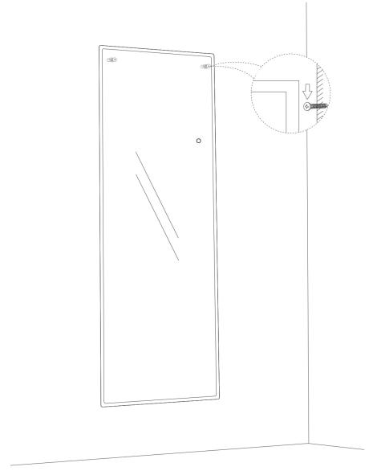
Steg2
Steg4
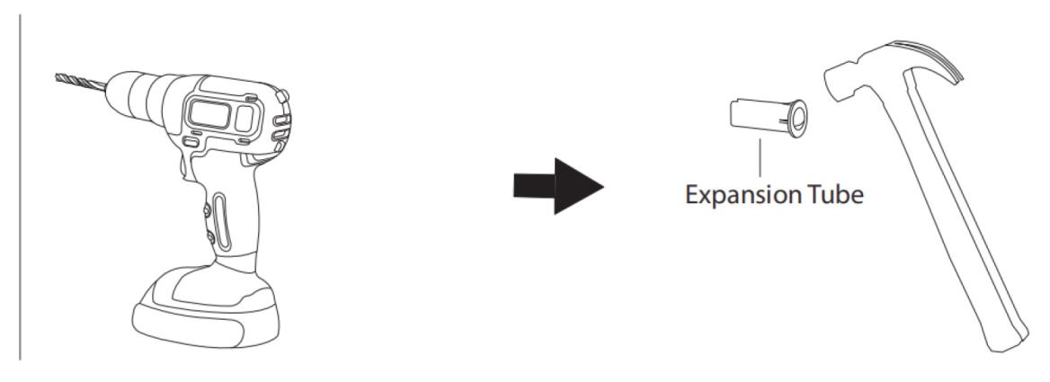

Borra hål på de markerade positionerna i väggen. Slå in expansionspluggarna i hålen med en hammare.

Häng spegeln på väggen.

- Dimmer

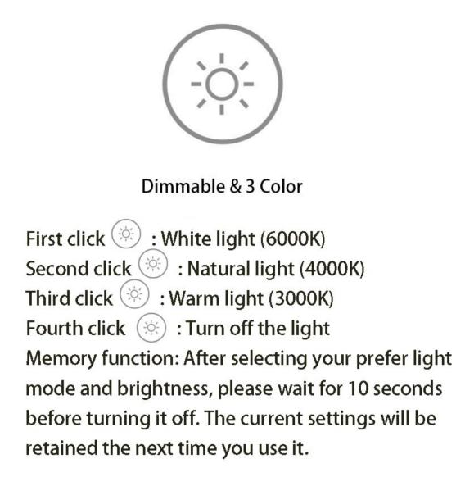
- Färg


Justera färgtemperaturen


Tryck på knappen i 3 sekunder, så justeras ljuset från 100 % till 10 %. Tryck på knappen i ytterligare 3 sekunder, så justeras ljuset från 10 % till 100 %.
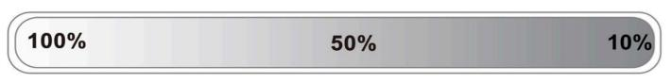
Ljusstyrka

Säkerhetsinformation

- Produkten är endast avsedd för inomhusbruk.
- Installation ska utföras av behörig elektriker och i enlighet med gällande nationella föreskrifter.
- Kontrollera att nätspänningen överensstämmer med produktens märkspänning innan anslutning.
- Produkten får inte användas om den eller strömkabeln är skadad.
- Koppla bort produkten från elnätet före rengöring, underhåll eller service.
- Använd inte produkten med våta händer.
- Utsätt inte produkten för öppen låga, extrema temperaturer eller kraftiga stötar.
- Modifiera inte produkten. Otillåtna ändringar kan leda till säkerhetsrisker och upphäver garanti och överensstämmelse.
- Reparationer får endast utföras av auktoriserad servicepersonal.
- Förvara förpackningsmaterial utom räckhåll för barn för att undvika kvävningsrisk.

Tillverkare:

Dahlbergs Scandinavia AB
Stämpelgatan 7,
50464 Borås
Sverige
info@dahlbergs-scandinavia.com
Artikelnummer: DLS-03-2025
Referens: STB30-120200-QG

För digital instruktions manual:
dahlbergs-scandinavia.com/manuals

Miljöinformation
Denna spegel får inte slängas tillsammans med hushållsavfall. Produkten innehåller elektriska och elektroniska komponenter och ska därför lämnas till ett godkänt insamlingsställe för el- och elektronikavfall i enlighet med gällande lokala bestämmelser.
Genom att sortera och återvinna produkten på rätt sätt bidrar du till att skydda miljön och främja en hållbar användning av naturresurser.

